W I M S

Niveau 2 nde Fonctions 3

WIMS est un logiciel générant des exercices interactifs à données aléatoires. C'est donc un formidable outil d'entrainements pour nos élèves. Mais, à ne pas oublier, un outil parmi d'autres. Cependant, vu sa richesse et sa facilité de mise en œuvre, il devient « incontournable » dans la scolarité d'un élève au lycée.
Nous nous sommes intéressé à ce que propose ce serveur pour nos classes de secondes.
Il y a, en bref, deux façons de travailler avec WIMS.
- Soit « en ligne », c'est à dire en « auditeur libre » : navigation et choix des exercices suivant le gré de l'utilisateur. Autonomie directe mais perte du travail à la fin de la connexion.
- Soit « en réseau », c'est à dire à l'intérieur d'une classe virtuelle crée par un enseignant et proposant des activités choisies par ce dernier, à l'intérieur de « Feuilles de travail ». Approche guidée par un enseignant mais tous les résultats seront conservés (une année et un peu plus) et accessibles par l'enseignant.

Une des difficultés, dans le choix comme dans le temps passé, est la recherche de l'activité désirée. En effet, derrière un titre particulier peuvent se cacher des activités forts différentes. Et réciproquement, derrière des entrées différentes on peut retrouver des activités déjà vues. Ayant passé justement beaucoup de temps à chercher des activités pour créer nos « Feuilles de travail », nous pensons que ce temps peut être gagné par nos collègues : inutile d'être chacun de son côté à parcourir le site pour aboutir à des choix semblables. Pour guider les collègues dans leurs choix, nous proposons un « Diaporama » des activités proposés sur le serveur de WIMS, site de l'Université de Paris-Sud, à la date du 01/06/2009

C'est le niveau seconde qui nous a paru pertinent de traiter en premier. Classe charnière, elle offre, pour l'instant, des heures de module où nous pouvons amener nos élèves en salle informatique, en demi groupe, ce qui est la situation la plus générale.

Nous avons procédé par recopies d'écran, voici notre cheminement :

Sur le site, nous allons à « Cours et références » et effectuons un clic sur « parcourir »

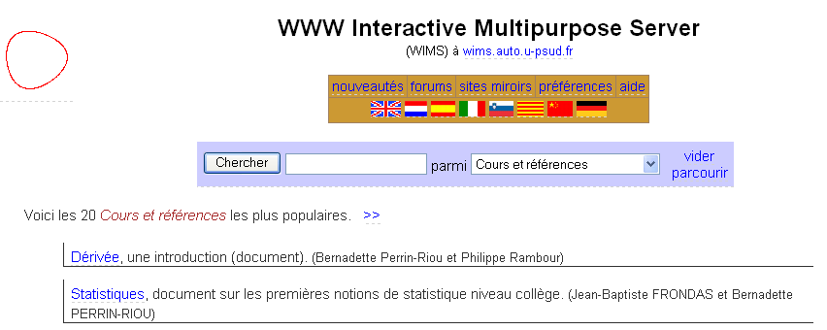

Puis « Correspondance indicative avec les programmes de l'enseignement français »
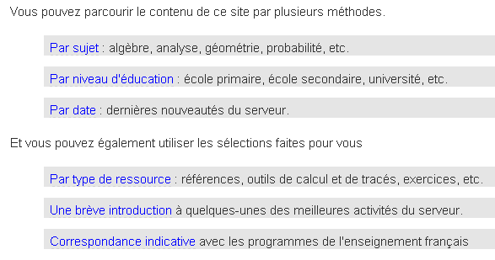

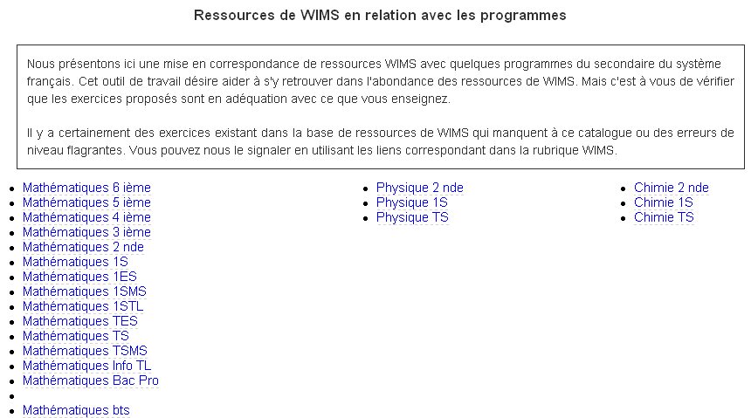

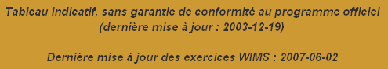
Où nous choisissons « Mathématiques 2 nde » (la plupart du temps, dans le cas contraire nous indiquerons le nouveau chemin).

Bien noter la mise en garde :

Et, pour ce diaporama, nous présentons la partie :
Fonctions 3

Beaucoup d'activités, avec beaucoup de croquis, sont proposées dans cette partie. Pour ne pas créer un fichier trop lourd, nous avons fait plusieurs diaporamas sur les fonctions.
Fonctions-1
- Nature et écriture des nombres.
- Ordre des nombres.
Fonctions-2
- Fonctions.
- Étude qualitative de fonctions.
Fonctions-3
- Premières fonctions de références.
- Fonctions linéaires et affines.
Fonctions-4
- Fonctions et formules algébriques.
- Mise en équations.

- Premières fonctions de références :
Voici le bandeau des choix issu de ce cheminement.

En réalité, il n'y a que deux modules : les 6 premiers choix sont identiques avec « Intro/Config », les deux derniers sont autres et regroupés dans le même module.
Première entrée : « Signe d'un binôme\(ax+b) »

Les trois premiers choix du bandeau se retrouvent dans cette entrée.

Remarque : On obtient par « Intro/Config » les activités suivantes.

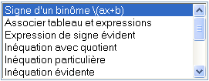
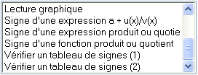

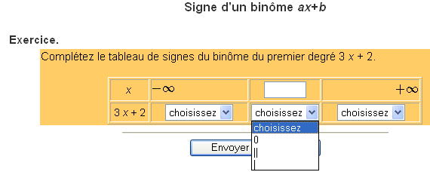
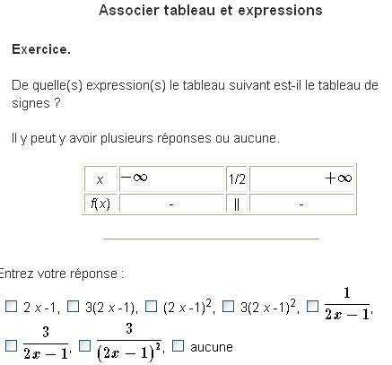

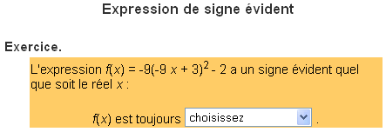

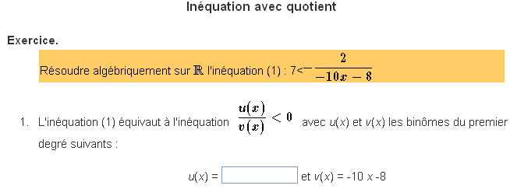

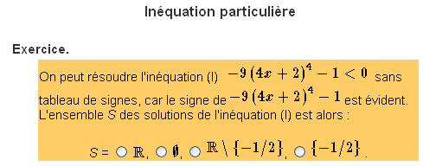

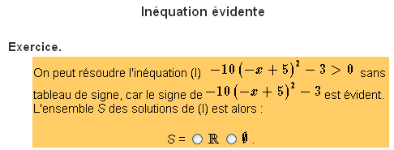

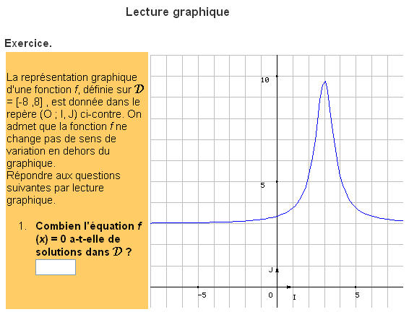

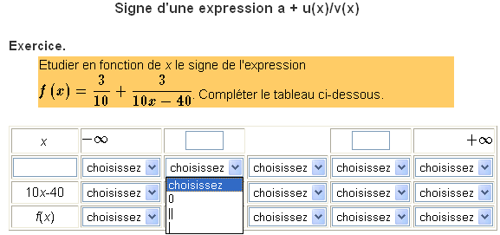

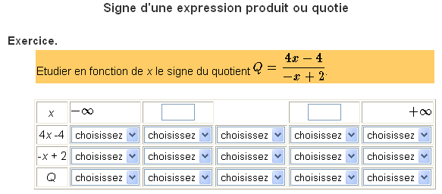

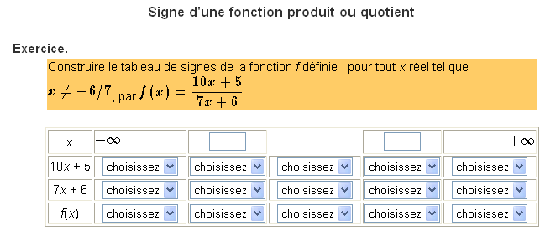

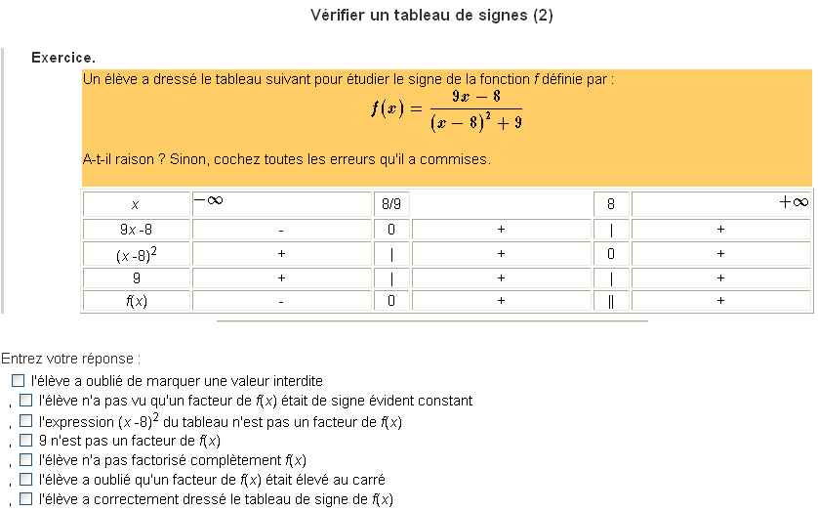

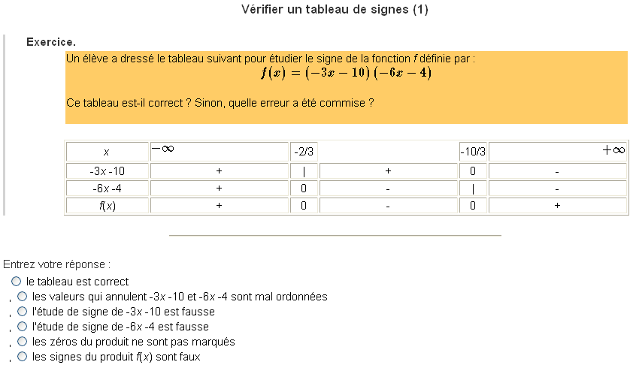

Deuxième entrée : « Choix d'une parabole »

Remarque : On obtient par « Intro/Config » les activités suivantes :
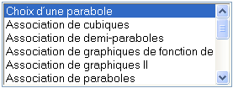
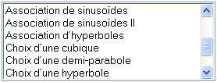

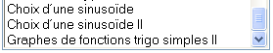

Ce qui correspond au reste du bandeau sauf la dernière entrée : « Angles et cercle trigonométrique ».

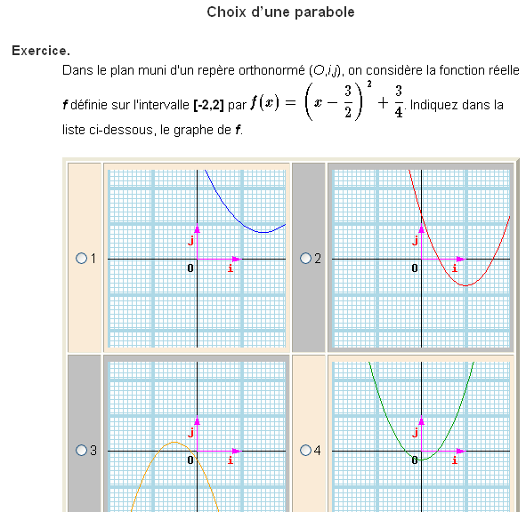
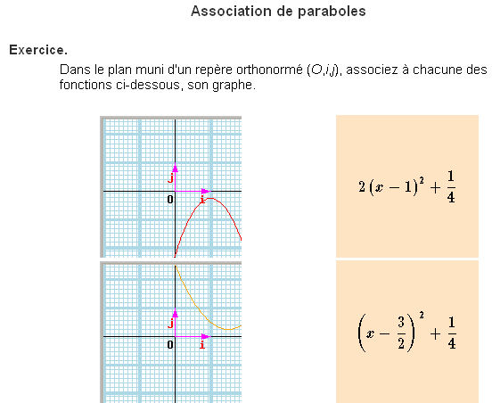

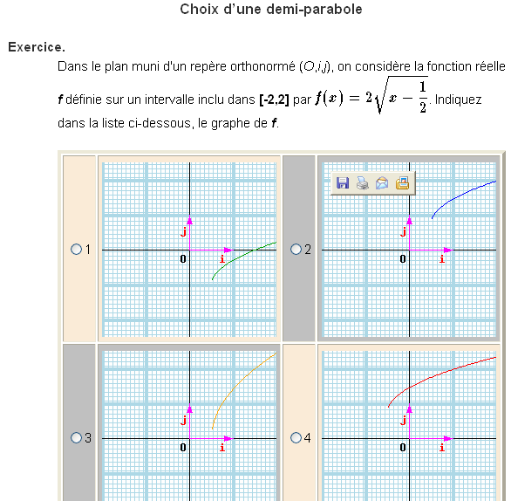

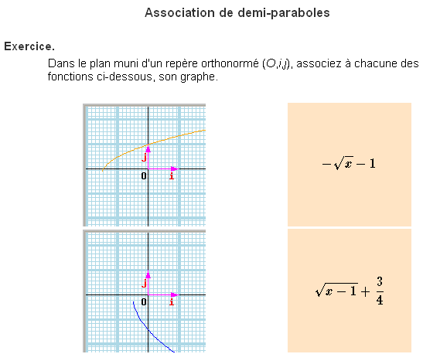

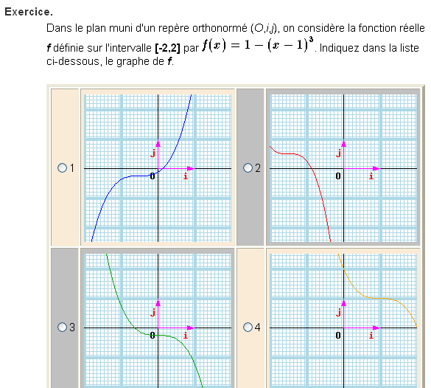
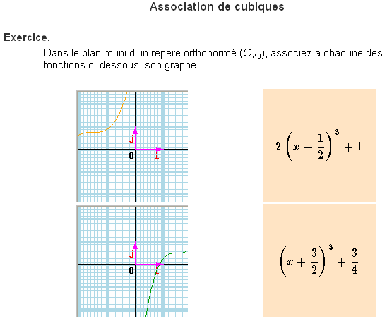

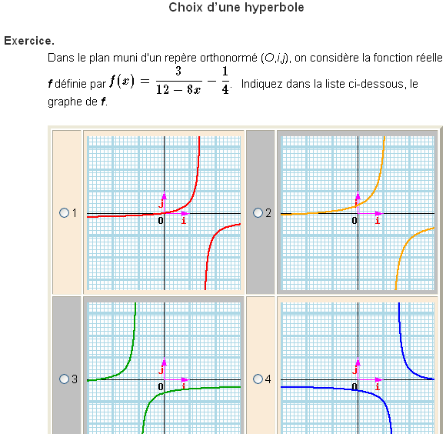
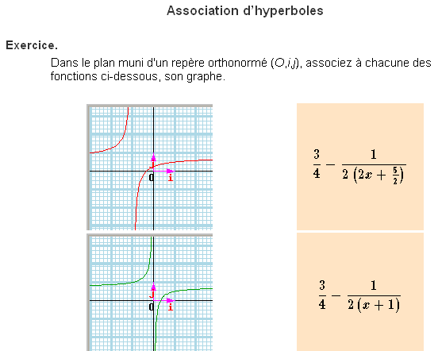

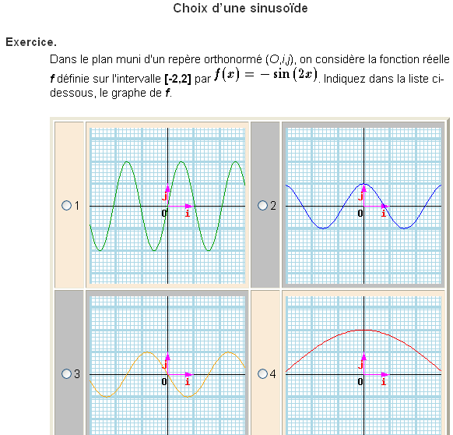

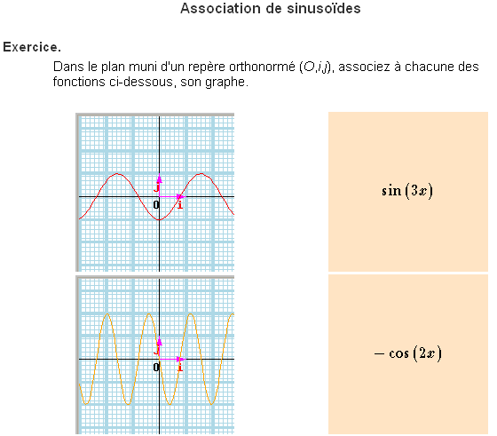

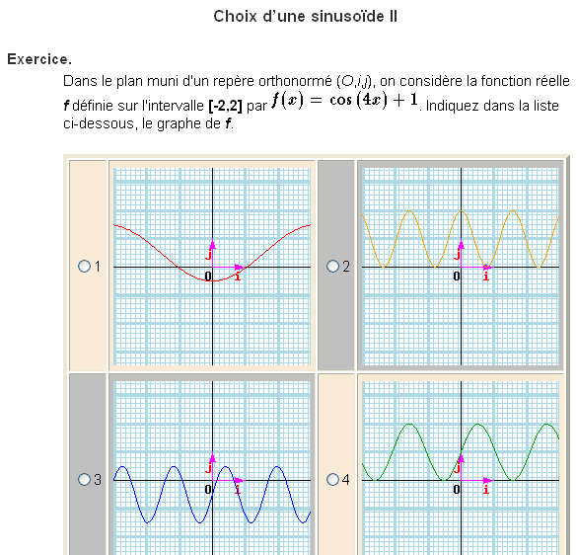

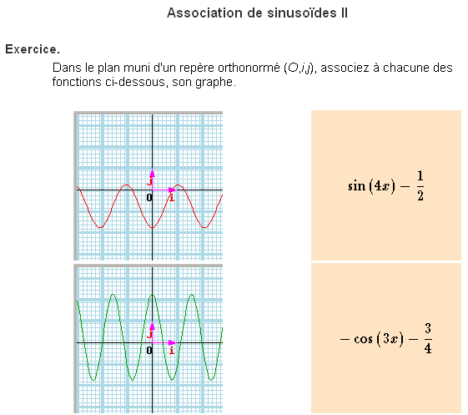

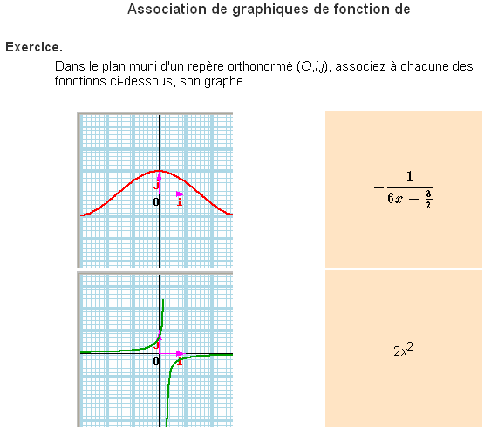
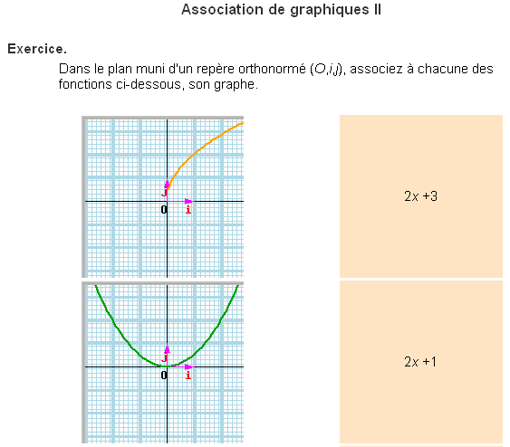

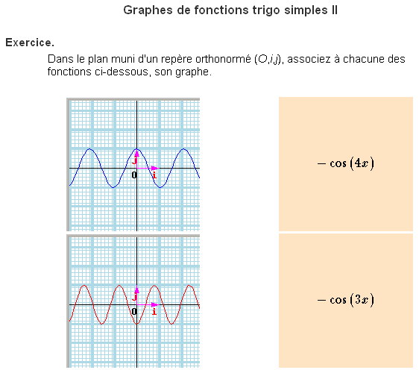
Troisième entrée : « Angle et cercle trigonométrique »

Remarque : On obtient par « Intro/Config » les activités suivantes :
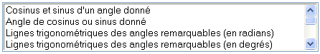

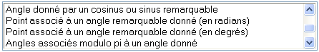

Attention : Figures dynamiques avec Geogebra.
Voir l'introduction ci-dessous.
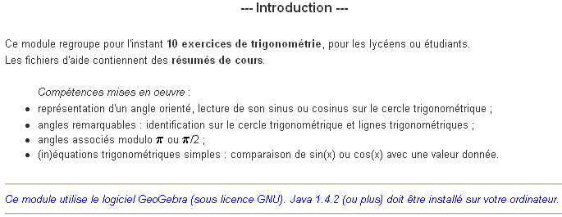

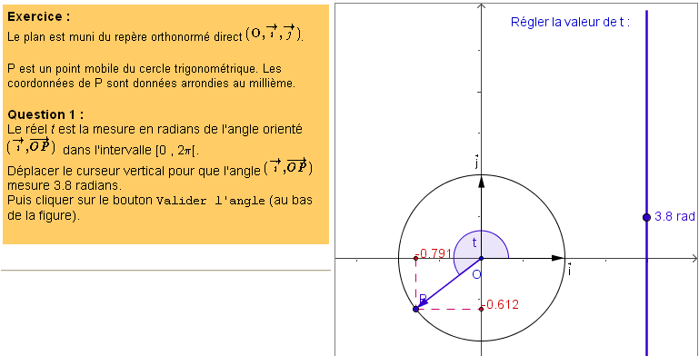

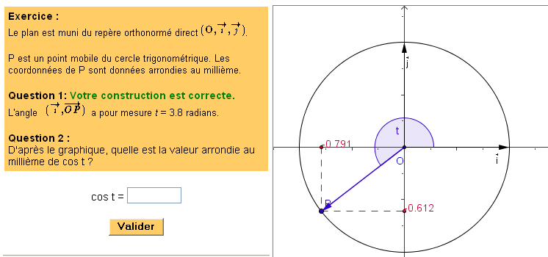

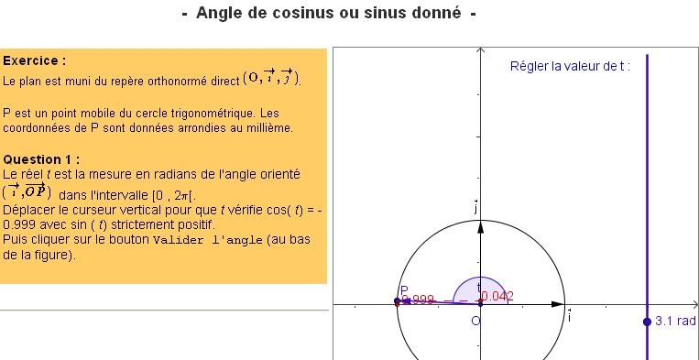

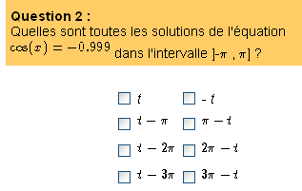
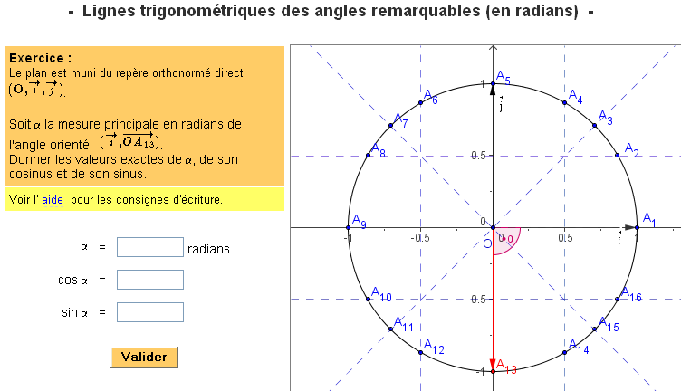
Même type pour
des angles en degré.

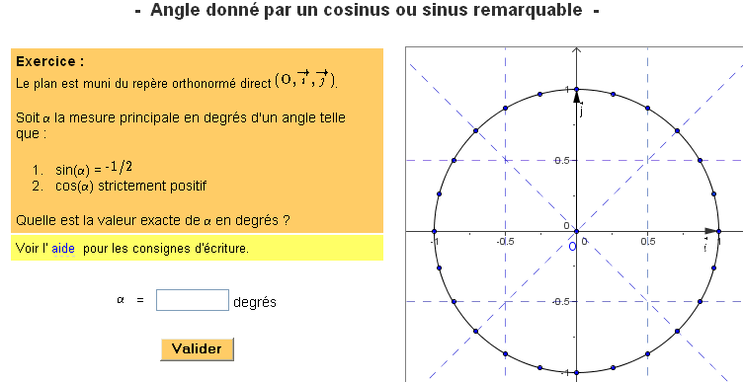

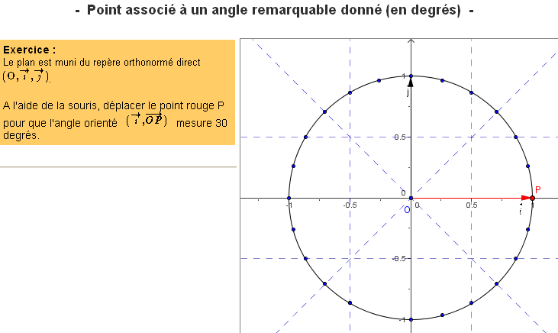

Même type pour
des angles en radians
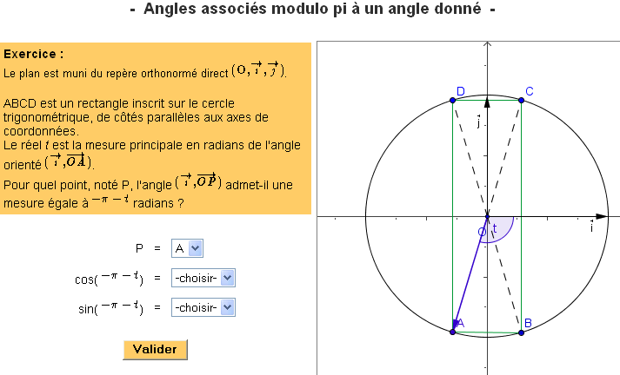

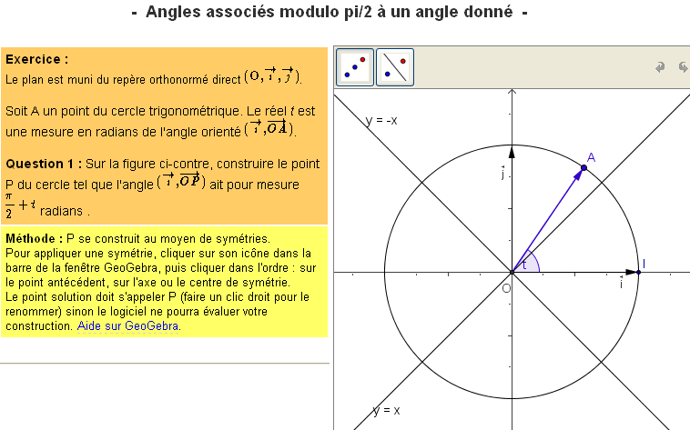

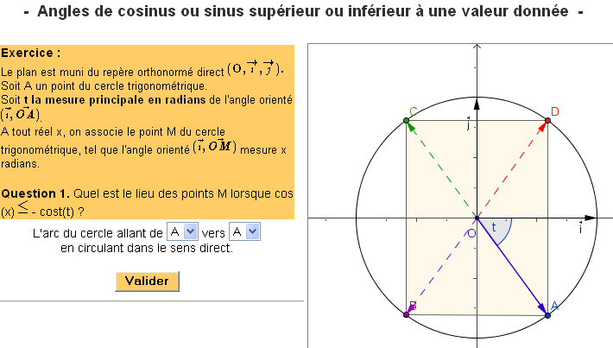

- Fonctions linéaires et fonctions affines :
Voici le bandeau des choix issu de ce cheminement.

Première entrée : « Classer des fonctions (4 fonctions) »

Remarque : On obtient par « Intro/Config » les activités suivantes.
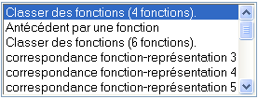
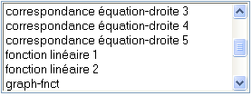
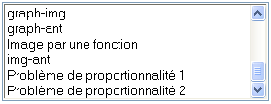

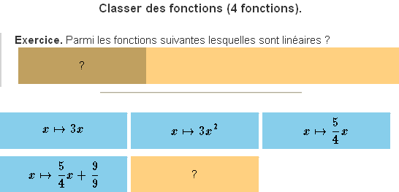
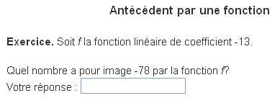

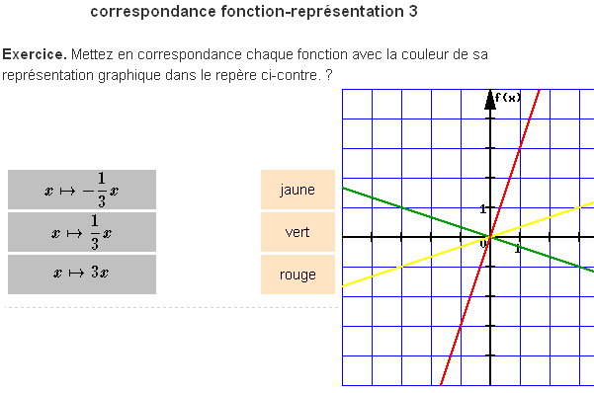

Remarque : les numéros renvoient au nombre de choix parmi les fonctions.
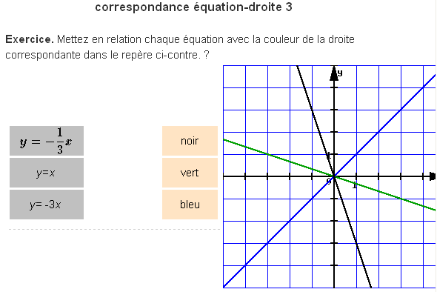

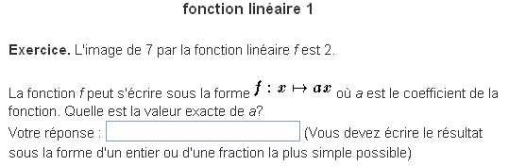

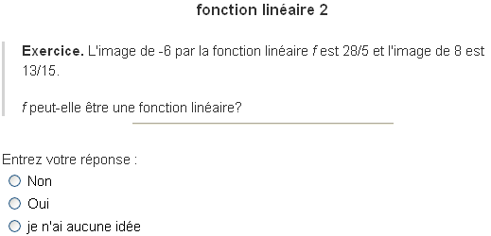
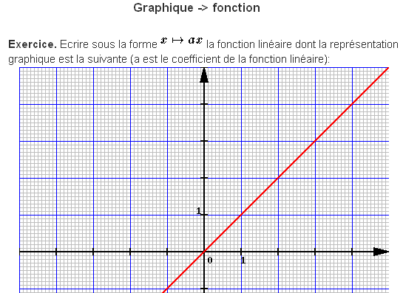

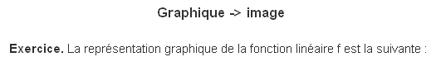
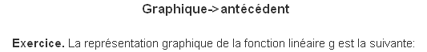

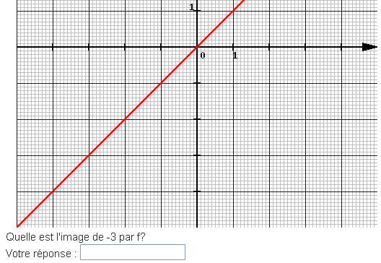
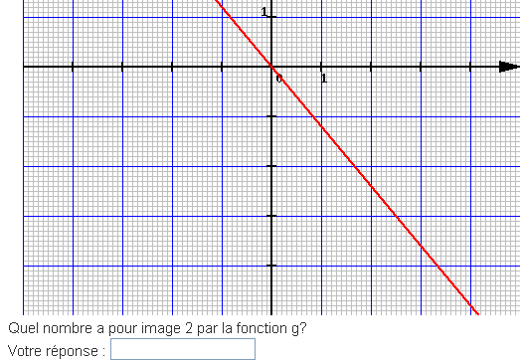
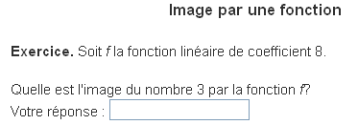
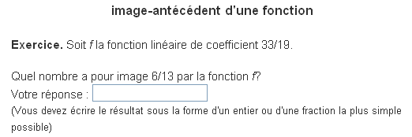

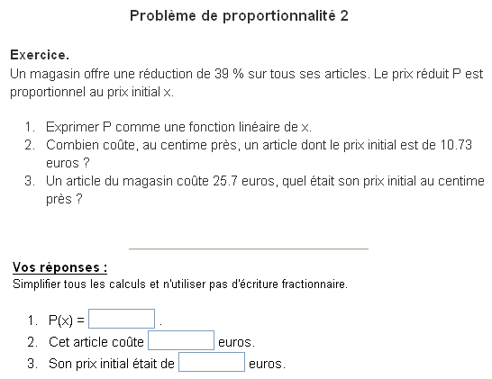
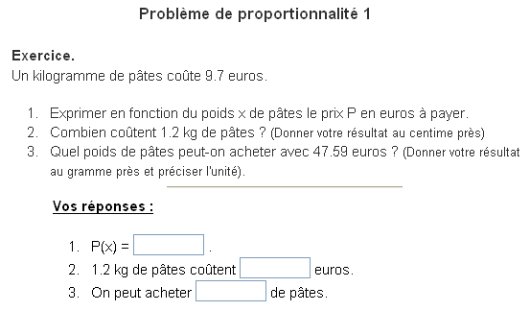

Deuxième entrée : « Classer des fonctions A (9 fonctions) »

Remarque : On obtient par « Intro/Config » les activités suivantes.
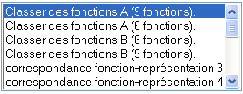
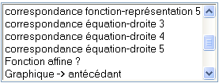
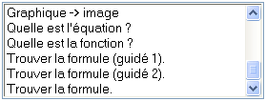

Beaucoup de ces activités sont atteignables par l'entrée précédente. Nous ne les reprendrons pas ici.
Du bandeau, il ne reste que la dernière activité : « Coïncidence libre ».

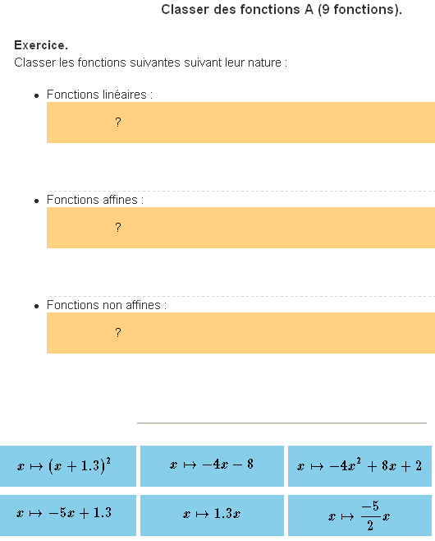
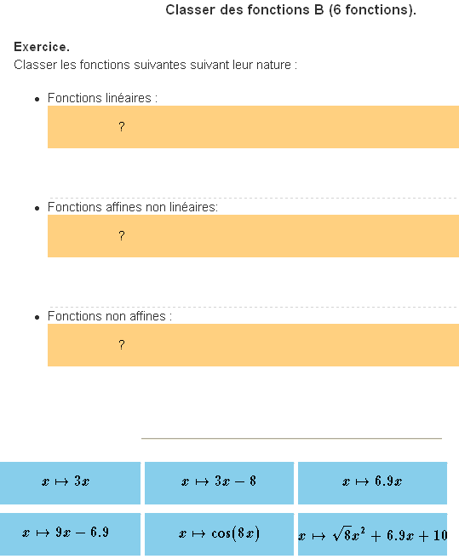

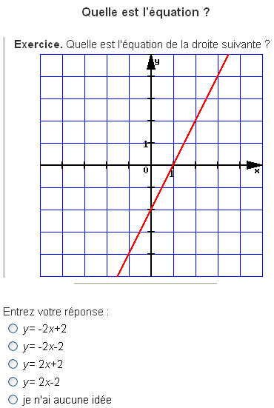
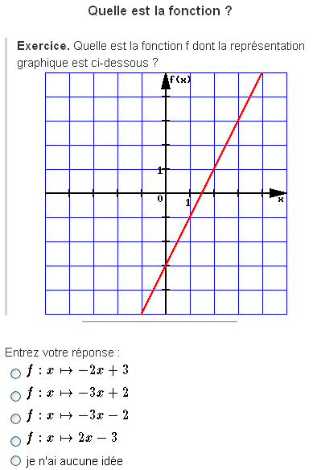

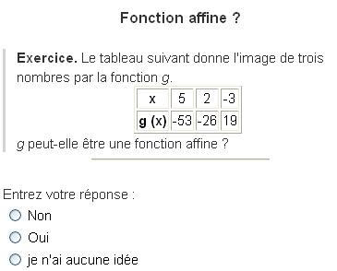
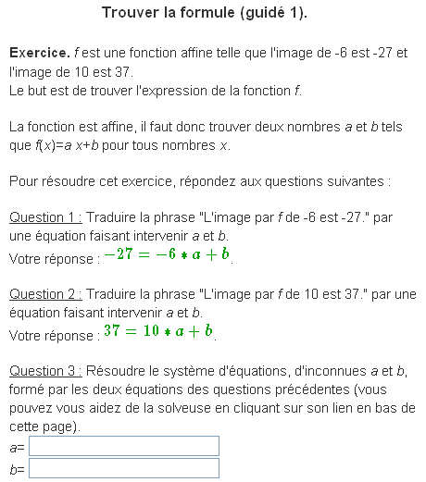

Pour les calculs, on peut demander l'aide d'une « Solveuse », ce qui donne, avec le choix de la méthode individuelle :
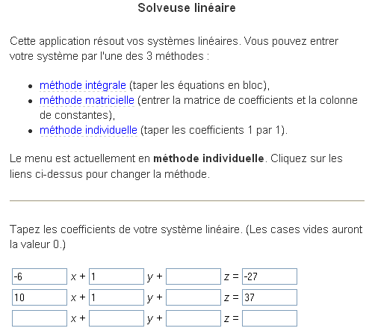

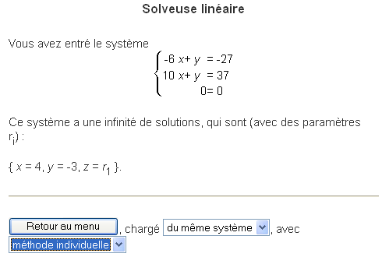

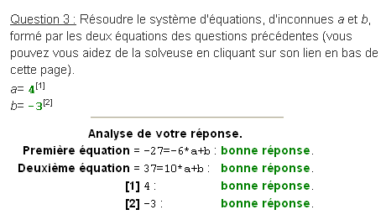

Et le résultat par un retour au menu :
Activité du même type pour « Trouver la formule (guidé 2) » :

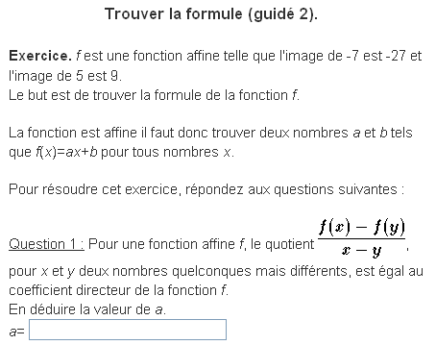

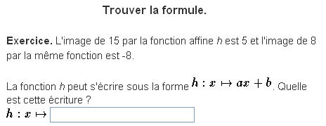

Troisième entrée : « Coïncidence libre »

Remarque : Activité plus difficile à mettre en pratique en classe, ou pour des élèves en autonomie chez eux :
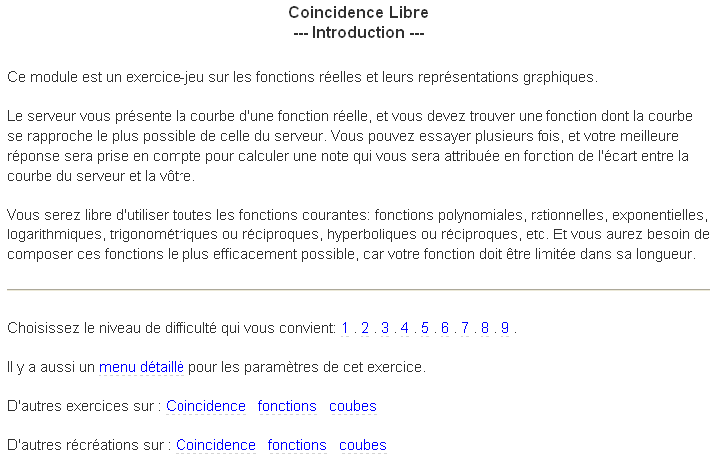

Voici ce qu'est le « menu détaillé » :
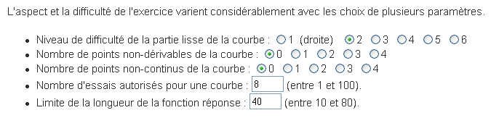

La demande d'exercices sur les fonctions, par exemple, renvoie à des activités déjà examinées.
Nous n'insisterons pas sur cette entrée (de part sa complexité à développer ici). Nous vous la laissons découvrir.

B. ERRE
Lycée A. Roussin / IREM de la Réunion
97450 SAINT LOUIS

bernard.erre@ac-reunion.fr

